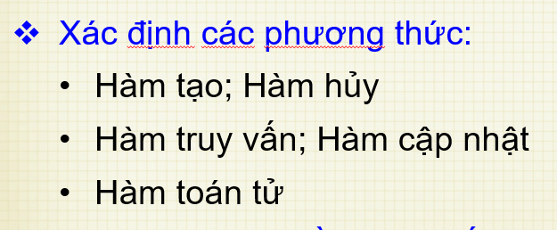
- Hàm tạo( Constructor ) : cung cấp tài nguyên.
- Hàm hủy( Destructor ) : thu hồi tài nguyên.

